

ГОСУДАРСТВЕННОЕ АВТОНОМНОЕ УЧРЕЖДЕНИЕ ДОПОЛНИТЕЛЬНОГО ПРОФЕССИОНАЛЬНОГО ОБРАЗОВАНИЯ

«ПРИМОРСКИЙ КРАЕВОЙ ИНСТИТУТ РАЗВИТИЯ ОБРАЗОВАНИЯ»

(ГАУ ДПО ПК ИРО)

|  |  |  |
| --- | --- | --- |
| Согласовано  Проректор по учебной работе  _____________ М.С. Назаров  «_______» __________ 2021 г. |  | Утверждаю  И.о. ректора ГАУ ДПО ПК ИРО  ________________ В.Б. Яглинский  «_______» ______________ 2021 г.  М.П. |

Об организации образовательного процесса с применением модульного обучения.

|  |  |  |
| --- | --- | --- |
|  |  | Рекомендации подготовлены:  Лебедева Юлия Геннадьевна  ст. преподаватель ПК ИРО |

Владивосток

2021

1. ***Понятие модульного обучения, его отличие от традиционного обучения.***
2. ***Подходы к модульному обучению.***
3. ***Модульный класс.***
4. ***Принципы модульного обучения.***
5. ***Преимущества и недостатки модульного обучения.***
6. ***Технология модульного обучения в школе***
7. ***Понятие модульного обучения, его отличие от традиционного обучения.***

Одной из современных образовательных технологий является *технология модульного обучения*. Модульное обучение обеспечивает индивидуализацию процесса обучения, активизацию познавательной деятельности, условия для творческого развития и самовыражения личности.

*Цель технологии модульного обучения* – создание условий выбора для полного овладения содержанием образовательных программ в разной последовательности, разном объеме и темпе через отдельные и независимые учебные модули с учетом индивидуальных интересов и возможностей ученика».

*Сущность модульного обучения*состоит в том, что ученик полностью самостоятельно (или с определенной дозой помощи) достигает конкретных целей учебно-познавательной деятельности в процессе работы с модулем.

К специфическим особенностям модульного обучения можно отнести следующие:

- содержание обучения представляется в законченных самостоятельных комплексах (модулях);

- наличие возможности выбора уровня;

- возрастание самостоятельности работы учащихся;

- деятельность педагога в большей степени становится информационной и консультативной и т. д.

Традиционная система образования подразумевает, что несколько предметов будут изучаться одновременно и последовательно. Благодаря ей в среднем каждый год ученик осваивает десять и более дисциплин.

*Модульная, или блочная система обучения* – это кардинально иной подход, при котором в блоке или модуле изучается 2-3 взаимосвязанных предмета. Считается, что это позволяет изучить программу более полно.

**Отличия модульной системы от традиционной**

|  |  |
| --- | --- |
| **Традиционная система** | **Модульная система** |
| Одновременное изучение всех предметов | Изучение 1-3 предметов в течение нескольких месяцев |
| Переключение внимания на другую дисциплину каждый час | Возможность разобрать одну тему максимально подробно в течение нескольких дней |
| Ориентация стандартов обычных образовательных программ на усредненного ученика | Индивидуальная настройка под каждого ребенка |
| Каждый предмет растянут на учебный год | Сокращено время на получение образования, так как не требуется частых повторений пройденного материала |

1. ***Подходы к модульному обучению.***

Существует два подхода к модульному обучению:

1. *Погружение в один предмет*

Выбирается один предмет и изучается разными способами: при помощи лекций, практических занятий и упражнений, чтения дополнительной литературы, обсуждения пройденного и творческих заданий. Заниматься по такому образовательному модулю можно от нескольких недель до полугода – всё индивидуально. После того как ребёнок усвоил материал за один класс или достиг другой образовательной цели, можно переходить к следующему предмету. Этот подход ещё называют «методом погружения», потому что у ученика есть возможность изучить дисциплину настолько глубоко, насколько он захочет.

1. *Взаимосвязанные предметы*

В этом случае выбираются два (реже три) близких предмета и изучаются параллельно. Например, можно заниматься до обеда математикой, а после – физикой или в понедельник заниматься русским языком, а во вторник литературой. Во время обучения по модульному курсу указываются взаимосвязи этих предметов. Хороший способ «связать» дисциплины друг с другом – это изучение одной темы, но с разных сторон. Например, про Средневековье можно читать художественную литературу, слушать лекции по истории и писать сочинения о рыцарях. После каждой темы делается подведение итогов. Завершить изучение всех двух или трёх предметов можно творческим проектом, работа над которым объединяла бы весь пройденный материал.

При выборе технологии модульного обучения ориентироваться нужно на личные особенности ребёнка. Например, первый вариант подойдёт для тех, кому трудно переключаться с одного предмета на другой. Такие дети достигнут лучших результатов, если сконцентрируются на чём-то одном. Второй подход больше для непосед, которым скучно сидеть над одним и тем же предметом несколько дней подряд.

1. ***Модульный класс***

В модульном классе учатся дети одного возраста, как и в обычном. Все изучают модули одновременно в отличие от домашнего обучения. Уроки длятся не 45 минут, а несколько часов. Например, в сентябре у второклашек только русский и литература. Они чередуются через день. Это значит, что по понедельникам, средам и пятницам малыши изучают части речи по три часа. А по вторникам, четвергам и субботам – русские народные сказки по четыре часа.

В таком классе возможны два варианта заданий:

– как в обычной школе – у всех одинаковые упражнения;

– есть набор заданий по теме, из которых ребёнок выбирает те, что ему больше подходят.

Преимущество модульного класса в том, что одна тема каждого предмета изучается углублённо несколько дней подряд. То есть дети не «прыгают» от одной дисциплины к другой, как в обычной школе. Это позволяет эффективнее прорабатывать материал и меньше времени тратить на промежуточные повторения.

Такой вид обучения сложно назвать индивидуализированным, потому как все занимаются по одной теме. Но задания могут быть разными и подстраиваются под разные уровни усвоения.

В модульной системе образования у ребёнка есть право выбрать предмет для изучения и виды занятий, а это, в свою очередь, повышает мотивацию. Все принципы модульного обучения основаны на индивидуализации.

1. ***Принципы модульного обучения***

Основные принципы модульного обучения показаны на рисунке.

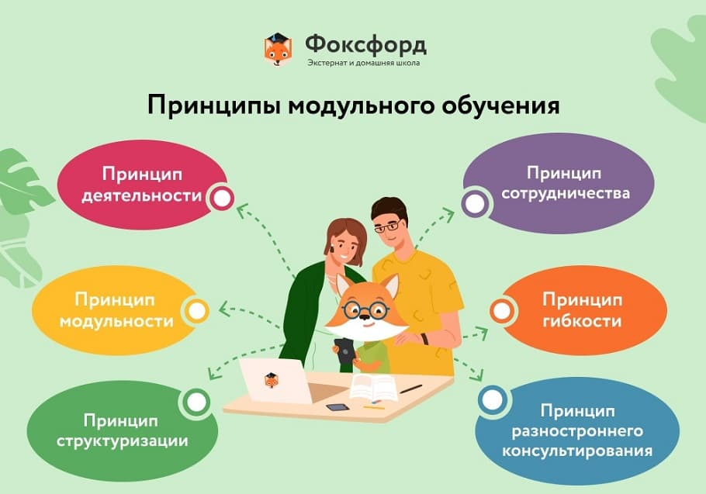

*Принцип 1. Самостоятельность*

Ребёнок в модульной системе должен сам изучить информацию. Взрослый может помочь с поиском материалов, организацией занятий, но ученик сам определяет, сколько времени он потратит на тему и насколько глубоко в неё погрузится. Для этого он должен быть хорошо замотивирован. Задача учителя – помочь ребёнку построить [образовательную стратегию](https://externat.foxford.ru/polezno-znat/educational-strategy).

*Принцип 2. Структурирование*

Информации в одном предмете много, поэтому важно чётко распределить все темы и виды занятий по ним. Например, решить, по каким темам достаточно будет послушать урок и выполнить упражнения, а по каким стоит добавить исследовательскую или творческую работу. Продумать план модульного обучения нужно вместе с ребёнком: это лучше подготовит его и даст общее представление о предмете.

*Принцип 3. Гибкость*

Модульная программа обучения хороша тем, что в любой момент можно подстроить её под возможности ребёнка. Например, если он не понимает какой-то материал, можно уделить ему больше времени, чем было запланировано, или попробовать другие методы. Благодаря этому принципу, можно в любой момент поменять документальные фильмы на [игры](https://externat.foxford.ru/polezno-znat/education-games) в качестве дополнительного материала или включить в занятия больше творческих заданий.

*Принцип 4. Динамичность*

Изучение информации в модульной системе начинается с индивидуального уровня ребёнка. Сначала нужно понять базовые знания, а уже потом переходить к чему-то сложному. Важно во время изучения образовательного модуля постепенно повышать сложность информации и требования к её усвоению. Это не только эффективный способ быстро освоить предмет, но и отличная [тренировка для мозга](https://externat.foxford.ru/polezno-znat/kak-zapomnit).

Начало формыКонец формы

1. ***Преимущества и недостатки модульного обучения.***

*Плюсы:*

- доказанная эффективность,

- индивидуализация обучения,

- равномерное распределение учебной нагрузки,

- сокращённые сроки обучения,

- возможность семейного образования дома.

*Минусы:*

- высокий уровень самоорганизации,

- период адаптации к новой форме.

Проблем, возникающих при проведении модульных уроков, достаточно много. Самая большая сложность – тиражирование материала, поскольку каждый ученик должен получить свой модуль.

Модульное обучение – это возможность для каждого ученика включаться в активную и эффективную учебно-познавательную деятельность, работать с дифференцированной по содержанию программой. Индивидуализация контроля, самоконтроля, консультирования. Важно, что ученик имеет возможность самореализоваться. Данная система обучения способствует продвижению каждого ученика на более высокий уровень обучения.

В условиях свободы семейного образования можно выбрать любую систему обучения, и модульное обучение считается одним из самых эффективных методов, ведь оно предельно индивидуализировано и основано на самоорганизации: ребёнок не просто учится новому, но и тренирует навыки самообразования. Поначалу может быть непривычно и трудно использовать модульную образовательную программу, но следует попробовать. Возможно, это идеальная система именно для вашего ребёнка.

1. ***Технология модульного обучения в школе***

В данной модели обучения модуль представляет собой целевой функциональный узел, в котором объединены учебное содержание и технология овладения им. Таким образом, модуль выступает средством модульного обучения, т. к. в него входит: целевой план действий, банк информации, методическое руководство по достижению дидактических целей.

Каждый модуль строится по следующей схеме:

1) название модуля;

2) интегрирующая дидактическая цель;

3) целевой план действий учащихся;

4) банк информации: а) входной контроль; б) объяснение нового материала (или повторение ранее изученного материала); в) закрепление нового (ранее изученного) материала;

5) выходной контроль.

Рассмотрим подробнее каждый из составных элементов модуля.

Название каждого модуля соответствует [календарно-тематическому планированию](https://pandia.ru/text/category/kalendarnie_plani/).

Интегрирующая дидактическая цель отражает общую цель, которую должны достигнуть учащиеся при изучении каждого модуля.

Целевой пландействий учащихся конкретизирует интегрирующую дидактическую цель. Он строится с соблюдением принципа триединства целей: образовательные, развивающие и воспитательные цели (например, научить учащихся определять сложное предложение по его признакам; развивать умение характеризовать сложное предложение; воспитывать интерес к [русскому языку](https://pandia.ru/text/category/russkij_yazik/))

Банк информации:

а) Входной контроль знаний и умений проводится для того, чтобы получить информацию об уровне усвоения ранее изученного материала и уровне готовности учащихся к работе, при этом наличие или отсутствие входного контроля обуславливается типом проводимого урока.

В качестве входного контроля знаний и умений учащихся могут быть использованы небольшие словарные диктанты, контрольные вопросы, задания на установление соответствия, мини-тесты (один-два вопроса), задания на распределение слов по столбикам.

б) Объяснение нового материалапредставлено в виде лекций, заданий для наблюдений, слайдовых презентаций, самостоятельной работы с учебником, подразумевает индивидуальную работу, работу в парах, группе. и т. п. Оно может быть как разноуровневым, так и адаптированным для всех категорий учащихся.

Если это урок повторения ранее изученного материала, то оно (объяснение нового материала) представлено, как правило, в виде заданий, в ходе которых учащиеся самостоятельно (или под руководством учителя) вспоминают материал.

в)Закрепление нового (ранее изученного) материала может быть распределено по трем уровням: «А», «В», «С», а может быть адаптировано для всех учащихся. Каждое задание содержит частную дидактическую цель (т. е. обоснование того, для чего выполняется данное упражнение) и методический комментарий для учащихся, который представляет собой алгоритм выполнения задания. Методический комментарий является полезным, так как прочитав его, ученик может выполнить упражнение самостоятельно, не обращаясь за разъяснением к учителю.

Задания, направленные на закрепление (повторение) материала, располагаются по возрастающей сложности: от простых к более сложным

*(например, урок на тему «Типы сложных предложений. Средства связи между частями сложного предложения». Виды заданий:*

*Задание 1. Ответьте на вопросы.  Распределите предложенные союзы на две группы: сочинительные и подчинительные.*

*Задание 2.Прочитайте предложения. 2. Определите вид связи в нем: союзная или бессоюзная.*

*Задание 3 Прочитайте предложения. 2. Определите его тип (ПП, ССП, СПП, БСП). 3. Расставьте знаки препинания там, где это необходимо.*

*Задание 4. Посмотрите на схемы сложных предложений. 2. Составьте к ним свои примеры).*

В конце каждого учебного элемента обязательно осуществляется текущий и промежуточный контроль.

Цель выходного контроля – показать уровень усвоения учащимися изучаемой темы. Задания также расположены от простых к сложным и соответствуют трем уровням.

За каждое задание модуля учащиеся «начисляют» себе баллы. «Стоимость» каждого задания оговаривается в модуле. Например, за тестовый контроль знаний из 5 вопросов ученик должен получить максимально 5 баллов, он ответил правильно на 3 вопроса – получает 3 балла. При работе учащихся с учителем за каждый правильный ответ начисляется 1 балл.

В конце модуля ученик должен сам оценить свою работу. В течение урока он выставлял себе баллы за самостоятельно выполненные задания, набирал дополнительные баллы при работе с учителем. Баллы заносятся в листок контроля, он дается каждому ученику перед началом урока. По этому листу учащийся сам выставляет себе оценку по количеству набранных баллов.

Как правило, модульные уроки идут 2 часа, но могут продолжаться меньше или больше, в зависимости от возраста и подготовленности класса, сложности изучаемой темы.

Не следует включать в модуль очень большой объем содержательной деятельности. Ученик должен все успеть за урок. Учитель должен обязательно задавать хороший темп работы своим учащимся.

Очень важно учебный материал [дифференцировать](https://pandia.ru/text/category/differentciya/). Он должен быть таким, чтобы ученик эффективно его усваивал. Нижним пределом будет уровень обязательной подготовки. Другой уровень – выше обязательного (для сильных учащихся).

Алгоритм построения модульного урока примерно таков:

1. Формулировка темы урока.

2. Определение и формулировка цели урока и конечных результатов обучения.

3. Разбивка учебного материала на отдельные логически завершенные учебные элементы и определение цели каждого из них.

4. Подбор необходимого фактического материала.

5. Определение способов учебной деятельности учеников.

6. Выбор форм и методов преподавания и контроля.

7. Составление модуля данного урока, его распечатка.

***Список источников***

1. Баулина М.В. Использование модульной системы при реализации процесса обучения детей с ограниченными возможностями здоровья// Вестник Ленинградского государственного университета им. А.С. Пушкина. 2016. № 4-2. С. 202-208.
2. Дадонова А.В., Кулакова Т.Б. Использование модульной технологии в дистанционном обучении младших школьников// Вестник Приднестровского университета. Серия: Гуманитарные науки. 2021. № 1 (67). С. 120-124.
3. Мельник И.О., Белкова Е.А., Аниськина Н.В. Опыт обучения педагогических работников разработке модульных программ на основе технологии проектного обучения// Дополнительное профессиональное образование в стране и мире. 2020. № 4 (52). С. 36-40.
4. Модульное обучение на семейном образовании [Электронный ресурс]. – Режим доступа: URL: <https://externat.foxford.ru/polezno-znat/modulnoe-obuchenie-na-semejnom-obrazovanii>
5. Попова Э.И., Коняева Е.А. Модульное обучение как альтернатива традиционному обучению// Материалы Всероссийской студенческой научно-практической конференции «Актуальные проблемы образования: позиция молодых». 2016. С. 197-200.
6. Румянцева Н.А., Баринова А.Н. Модульное обучение как инновационная технология обучения// Сборник статей Международной научно-практической конференции «Внедрение результатов инновационных разработок: проблемы и перспективы». – Уфа: «Омега Сайнс». 2017. С. 203-205.
7. Cиренко С.Н. Сущность технологи модульного обучения [Электронный ресурс]. – Режим доступа: URL: <https://bsu.by/upload/page/481213.pdf>
8. Cофьина В.Н., Расторгуева П.А. Модульная система обучения как технология акмеологической образовательной среды// Современное образование: содержание, технологии, качество. 2020. Т. 1. С. 533-535.
9. Технология модульного обучения [Электронный ресурс]. – Режим доступа: URL: <https://aujc.ru/texnologiya-modulnogo-obucheniya/>
10. Умарова Д.З. Технология блочно-модульного обучения как перспектива повышения качества обучения// Проблемы современной науки и образования. 2019. № 11-2 (144). С. 58-60.